Le 2 MINUTES n°24
JOURNAL DU CASTRES HANDBALL

CHAMPIONNAT DEPARTEMENTAL JEUNE

Durant deux mois la position de nos jeunes équipes n’a pas changé.
Les moins de 11 ans ont été la seule équipe victorieuse à MONTAUBAN. Ils ont imposé leur rythme durant toute la partie et les montalbanais n’ont pas résisté face à nos jeunes pousses. La victoire contre CARMAUX, le 25 avril 2004, leur permet d’être champion départemental et de se qualifier pour la finale Zone Nord le 16 mai à ALBI.
Les moins de 13 ans, ont perdu deux fois. La première à MONTAUBAN, la supériorité des locaux n’a laissé aucune chance aux castrais. La deuxième à CASTELSARRASIN malgré une excellente première mi-temps CASTRES a flanché en fin de match par manque de fraîcheur physique et de lucidité face au gardien. Ils finissent le championnat par une belle victoire face à CARMAUX et obtiennent la troisième place et ils se qualifient pour la finale Zone Nord.
Les moins de 15 ans filles ont connu une fin de championnat difficile. Elles sont revenus bredouilles de CASTELSARRASIN. Le match a été serré toute la partie, une meilleure efficacité devant les buts a permis au filles de CASTELSARRASIN de remporter ce match. On notera la belle partie dans les buts de GUIGNARD France. Au niveau du classement, les filles sont troisième du championnat.
Les moins de 15 ans jouant sur deux championnats, ont des difficultés depuis quelques matches. L’enchaînement des matches peut expliquer cette baisse de régime. En championnat départemental, ils ont connu deux revers, à MONTAUBAN ET ALBI mais ils se sont ressaisi contre CARMAUX. Ils remportent le championnat départemental.
En championnat régional, CASTRES n’a pas de chance et l’effectif du groupe leur fait défaut chaque fin de match. et ils se classent troisième de leur poule régional. Le 24 avril, ils ont disputé la demi finale régionale face à AUCH. Le match a été équilibré, et dans les dix dernières minutes, les castrais ont accéléré et ont remporté le match avec quatre buts d‘écart. Le match retour, le 1er mai à AUCH sera difficile mais la victoire n’est pas impossible.

RESULTATS

- MOINS DE 11 ANS

CASTRES HB / 13 MONTAUBAN / 10
CASTRES HB / 13 CARMAUX / 8

- MOINS DE 13 ANS

CASTRES HB / 20 MONTAUBAN / 25
CASTRES HB / 14 CASTELSARRASIN / 17
CASTRES HB / 21 CARMAUX / 5

- MOINS DE 15 ANS FILLES

CASTRES HB / 14 CASTELSARRASIN / 16

- MOINS DE 15 ANS GARCONS

CHAMPIONNAT DEPARTEMENTAL

CASTRES HB / 20 MONTAUBAN / 23
CASTRES HB / 28 ALBI / 31
CASTRES HB / 34 CARMAUX / 26

CHAMPIONNAT REGIONAL

CASTRES HB / 20 LISLE JOURDAIN / 21
CASTRES HB / 25 TOULOUSE / 27
CASTRES HB / 28 ROQUES / 34
CASTRES HB / 25 ROQUES / 28
CASTRES HB / 24 AUCH / 20

CHAMPIONNAT REGIONAL MOINS DE 18 ANS MASCULINS

Les moins de 18 ans garçons se sont qualifiés pour la demi-finale régional , non sans peine. Après deux victoires face à RABASTENS et ROQUES SUR GARONNE , ils devaient remporter un match pour être tranquille. Mais les autres équipes ne l’entendirent pas de cette façon et les joueurs castrais non pas ramenaient une victoire face à BAGNERES ET ROQUES. Le seul espoir pour les moins de 18 ans était un match nul de RABASTENS face à BAGNERES. Quelle surprise ! et belle surprise par ce match nul de RABASTENS sur ses terres et donc une qualification en demi-finale haute. Une demi-finale face à MILLAU, les castrais ont déjoué les piéges aveyronnais en disputant une excellente partie. Ils débuteront le match retour le 8 mai à MILLAU avec six buts d’avance. En coupe MIDI-PYRENEES, ils se sont facilement imposés à MARCILLAC avec treize buts d’écart mais se sont heurtés à SAINT AFFRIQUE.

RESULTATS

CASTRES HB / 28 ROQUES / 21
CASTRES HB / 28 RABASTENS / 24
CASTRES HB / 20 BAGNERES / 24
CASTRES HB / 23 ROQUES / 28
CASTRES HB / 23 SAINT AFFRIQUE / 24
CASTRES HB / 25 MILLAU / 19

CHAMPIONNAT REGIONAL SENIORS GARCONS

Le championnat régional pour les seniors se terminent sur le chapeau de roue. Après un début de saison chaotique, la deuxième partie a été exemplaire. Trois défaites contre le trio de tête sur onze matches. Cette excellente partie permet aux joueurs de finir sixième du championnat régional et d’assurer le maintien. Une sixième place qui peut-être synonyme de barrage pour l’accession en pré-nationale. De plus le seniors restent en liste en coupe Metton (Midi Pyrénées) en battant VILLEFRANCHE DE LAURAGAIS en 1/8^{ième} de finale.
Le ¼ de finale aura lieu le 15 mai à BLAGNAC contre leur équipe 3.

RESULTATS

- CASTRES HB / 28 - BEAUZELLE / 36
- CASTRES HB / 24 - MURET / 28
- CASTRES HB / 26 - ST JEAN / 22
- CASTRES HB / 30 - HAND VALLON / 28
- CASTRES HB / 27 - PINS JUSTARET / 26
- CASTRES HB / 24 - VILLEFRANCHE DE LAURAGAIS / 20 (coupe Midi Pyrénées)

AGENDA

- STAGE SPORTIF

Durant la première semaine des vacances de Pâques, 15 enfants licenciés et non licenciés ont participé au stage sportif du CASTRES HANDBALL. La semaine a été enrichissante aussi bien « handballistiquement » parlant lors des initiations le matin et sportivement intense l’après-midi par la découverte d’autres activités avec la collaboration de l’OMEPS.

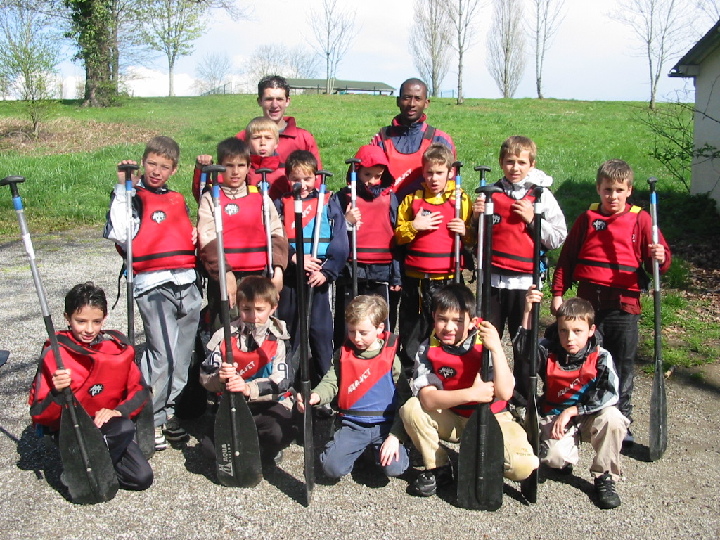

Stage Sportif
Initiation Kayak

- OFFRE SPECIALE

LA FIN DE SAISON APPROCHE, PENSEZ A RESERVER VOS CHAUSSURES SPECIALES HANDBALL POUR L’ANNEE PROCHAINE. DIFFERENTS MODELES ET PRIX SONT A VOTRE DISPOSITION AUPRES DE HAMID FATHI AVEC UNE REDUCTION DE 15% :

Modèle RICHARDSON tarif : 93 € au lieu de 109 € pointure : 39 à 49
Modèle SENIORS tarif : 57 € au lieu de 67 € pointure : 39 à 49
Modèle JUNIORS tarif : 49 € au lieu de 57 € pointure : 35 à 38

PROCHAINES JOURNEES

POUR LES EQUIPES DE JEUNES

- DIMANCHE 16 MAI FINALE ZONE NORD A ALBI POUR LES MOINS DE 11ET 13 ANS

POUR LES MOINS DE 18 ANS

- SAMEDI 08 MAI 2004 CASTRES DEPLACEMENT A MILLAU EN DEMI FINALE REGIONAL

POUR LES SENIORS GARCONS

- LE 15 MAI ¼ DE FINALE DE LA COUPE METTON , A BLAGNAC FACE A L’ EQUIPE 3

- SI QUALIFICATION EN BARRAGE POUR L’ACCESSION EN PRE-NATIONALE , LA RENCONTRE ALLER SE DEROULERA LE 22 MAI A CASTRES ET LE 5 JUIN A L’EXTERIEUR.

BOTELLA
48, AVENUE DE LAVAUR
81100 CASTRES

TEL : 05.63.59.11.26 FAX : 05.63.72.29.30

